**Halogény**

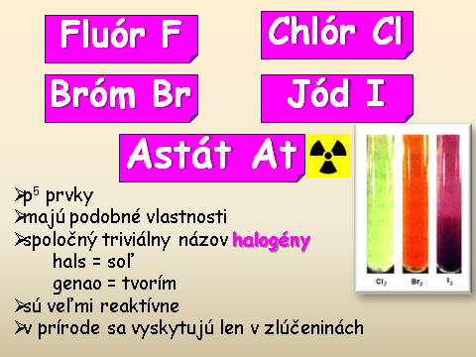 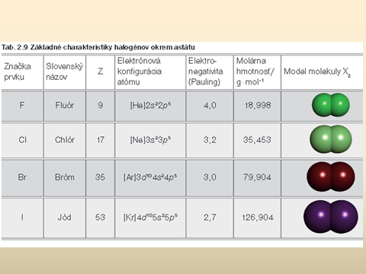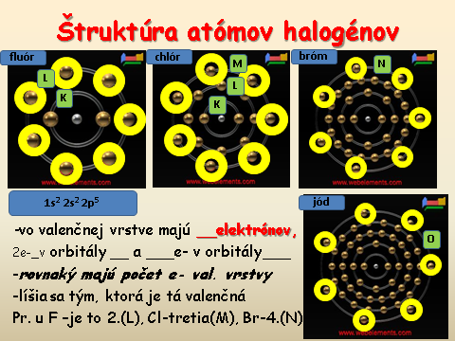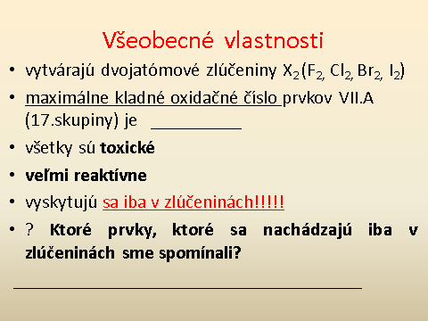 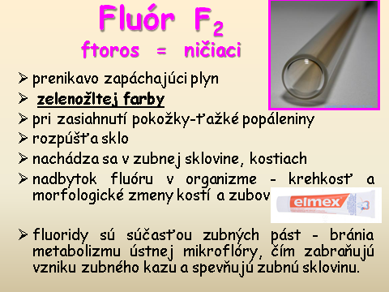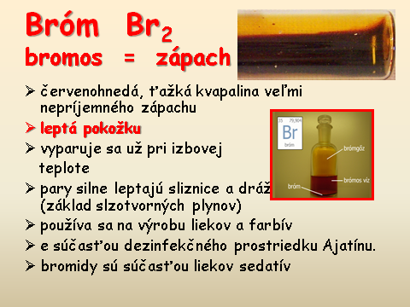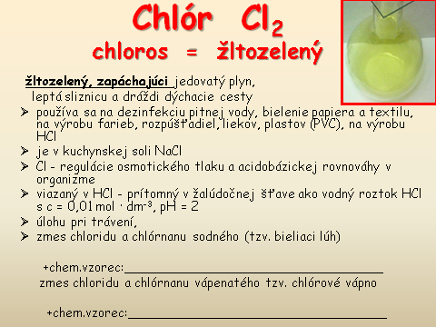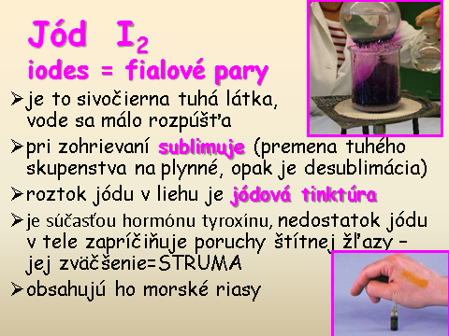

**Chemické vlastnosti halogénov**

* **veľmi reaktívne, najreaktívnejší je fluór, najmenej jód**
* **majú OXIDAČNÉ vlastnosti (najsilnejšie fluór, najslabšie jód)**
* **PLATÍ:**

|  |
| --- |
| **Halogén s nižším protónovým číslom (Z) oxiduje halogén s vyšším protónovým číslom.**  Úloha:Doplňte ox.čísla k prvkom v chem. rovnici    *Poznámka:* OXIDÁCIA = **odovzdávanie/prijímanie**_elektrónov= _**znižovanie/zvyšovanie** ox.čísla  17Cl oxiduje 35Br |

***Zlúčeniny halogénov:***

1. Halogénvodíky
2. Halogenidy
3. Oxidy
4. Kyslíkaté kyseliny
5. Soli kyslíkatých kyselín

**1.Halogénvodíky (všeobecné označenie HX - HF, HCl, HBr, HI )**

* bezfarebné, ostro zapáchajúce plyny, veľmi dobre rozpustné vo vode
* vodné roztoky voláme halogénvodíkové kyseliny (sú veľmi silné K, výnimka HF – je stredne silná K)
* sila rastie: HF< HCl < HBr < HI

Problémová otázka: Ktorá halogénvodíková k. je najsilnejšia? _____________

* HF – leptá sklo
* najvýznamnejší halogénvodík je chlorovodík (HCl)
* príprava: priamou syntézou prvkov, alebo pôsobením silných kyselín na halogenidy

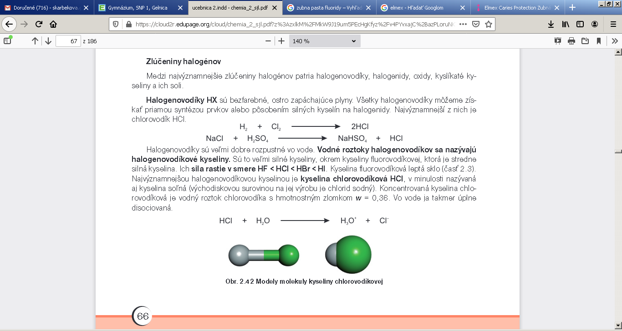

**Vlastnosti kyseliny chlorovodíkovej:**

* triviálny názov – kyseliny soľná, vyrába sa z NaCl, je to silná _____sýtna K
* vo vode je takmer úplne disociovaná – úloha: pomenujte produkty R: 

_______________________________________

* koncentrovaná k.chlorovodíková = vodný roztok chlorovodíka s  w=0,36
* Problémová otázka: Koľko percentná je koncentrovaná k. chlorovodíková?________________
* 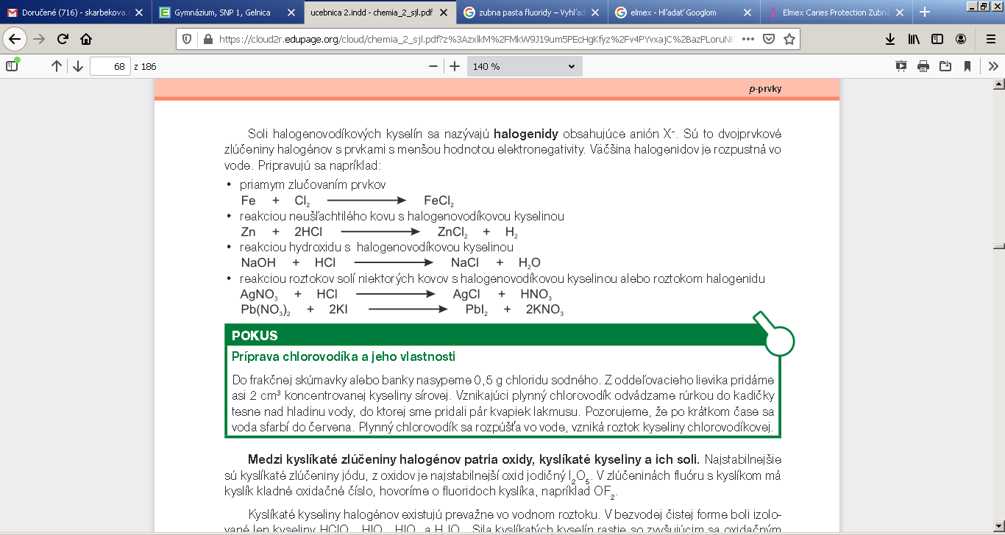

2. Halogenidy

= sú dvojprvkové zlúčeniny halogénov s prvkami s menšou hodnotou elektronegativity

= sú to soli halogénvodíkových kyselín, obsahujúce anión X-, väčšina je rozpustná vo vode (pr. NaCl, KCl..)

Príprava halogenidov:



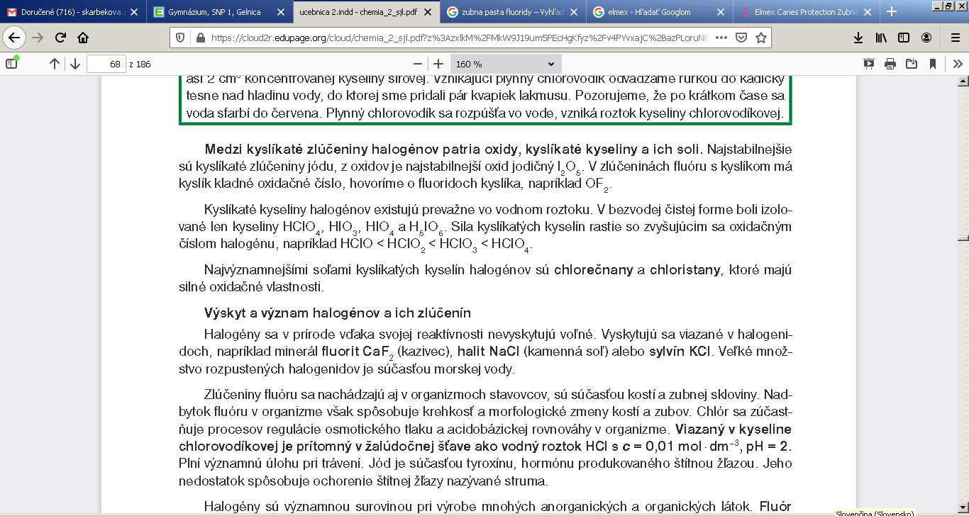

**Opakovanie:**

1. Napíšte elektrónovú konfiguráciu chlóru
2. úplnú b) skrátenú cez vzácny plyn c) zakrúžkujte elektróny a orbitály valenčnej vrstvy
3. Ktorá halogénvodíková kyselina je najsilnejšia?
4. Doplňte tabuľku:

|  |  |  |
| --- | --- | --- |
| **prvok** | **skupenstvo** | **farba** |
| bróm |  |  |
|  |  | tmavosivá až čierna |
| fluór |  |  |
|  | plynné |  |

1. Opravte chybu vo vete: Kyselina fluorovodíková sa uskladňuje v sklenených nádobách.
2. Ktorá kyslíkatá kyselina chlóru je najsilnejšia?
3. Koľko percentná je koncentrovaná kyselina chlorovodíková?
4. Čo sú halogenidy?
5. Aký účinok má HCl v našom žalúdku, nájdite 4 jej funkcie.